
Министерство образования и молодежной политики Свердловской области
ГАПОУ СО «Екатеринбургский колледж транспортного строительства»

Отчёт по программе «Задание 4 – Неявные интенты»

Выполнил: Зыкова Софья Александровна
Группа: ПР-31
Преподаватель: Мирошниченко Г.В

2025

Цель занятия:
Cоздать функциональное приложение по макету (по рис. в практической), используя фрагменты и неявные интенты.
Листинг программы.
MainActivity (рисунок 1).
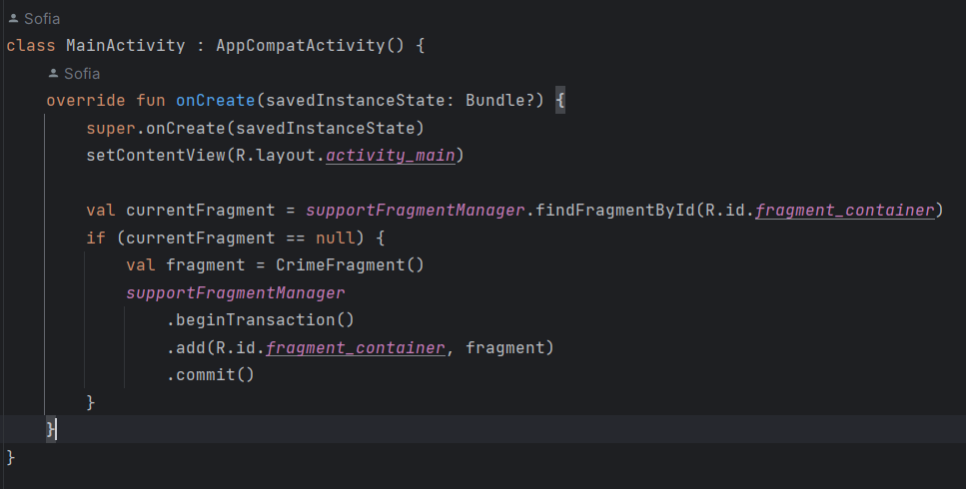
Рисунок 1
Crime (рисунок 2).
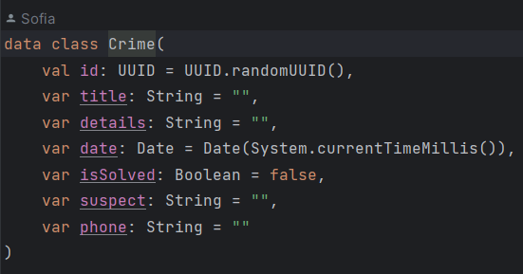
Рисунок 2.
CrimeFragment (рисунок 3-9).
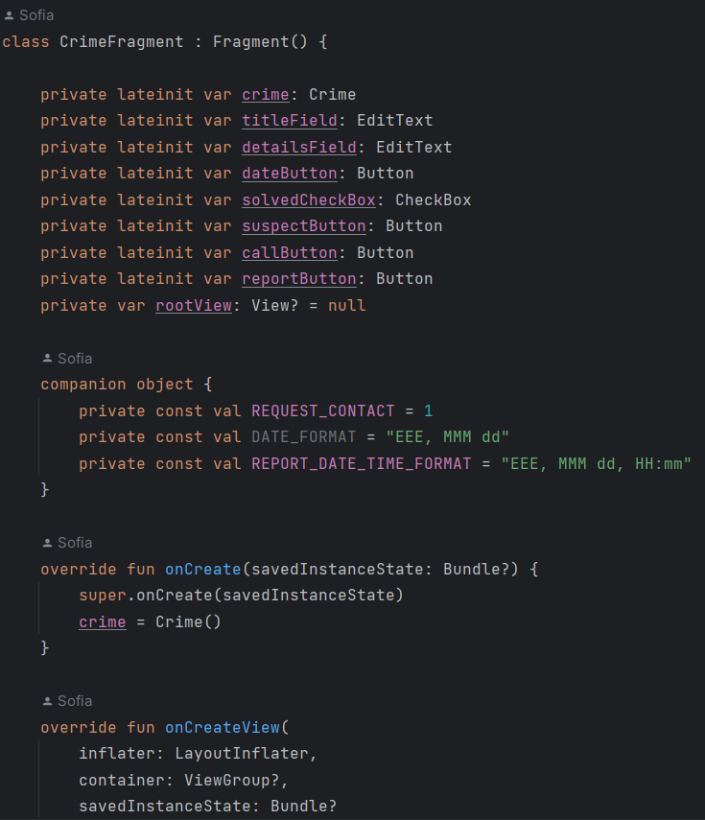
Рисунок 3
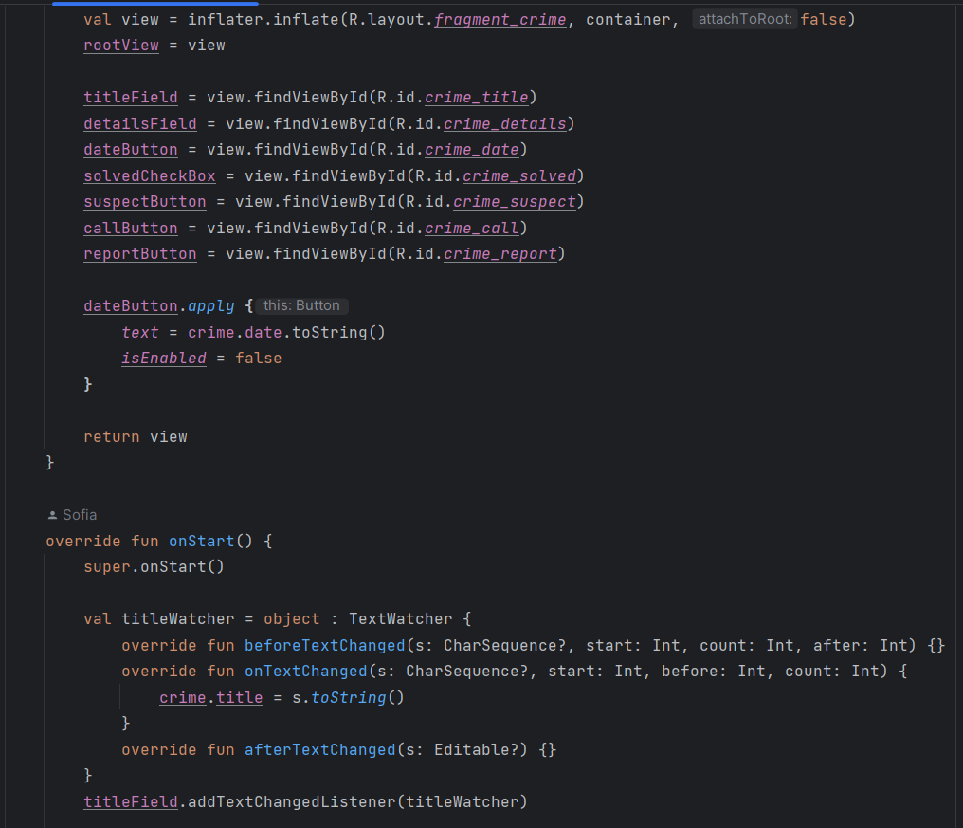
Рисунок 4
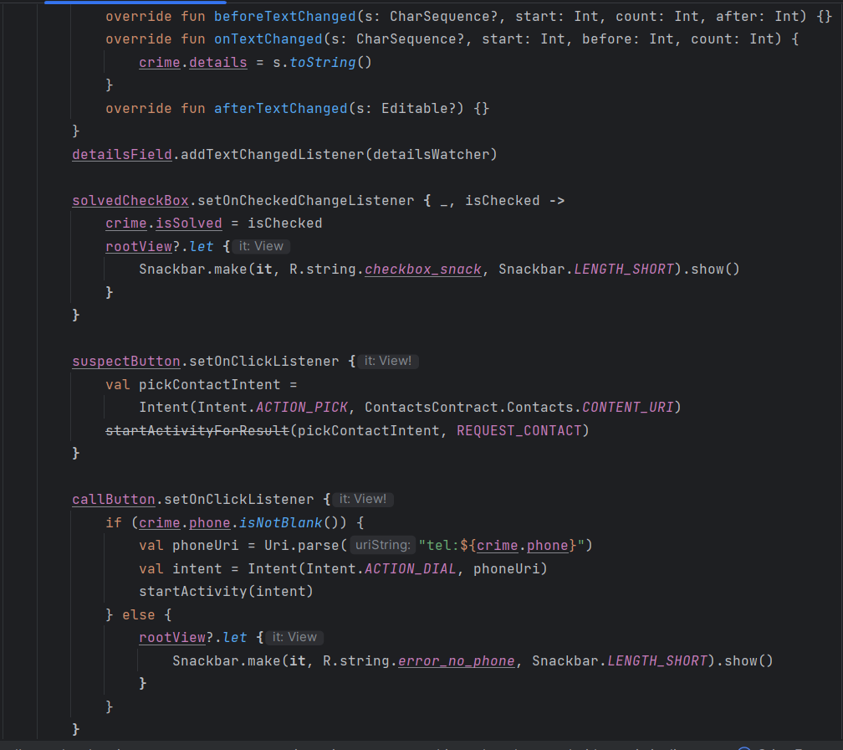
Рисунок 5
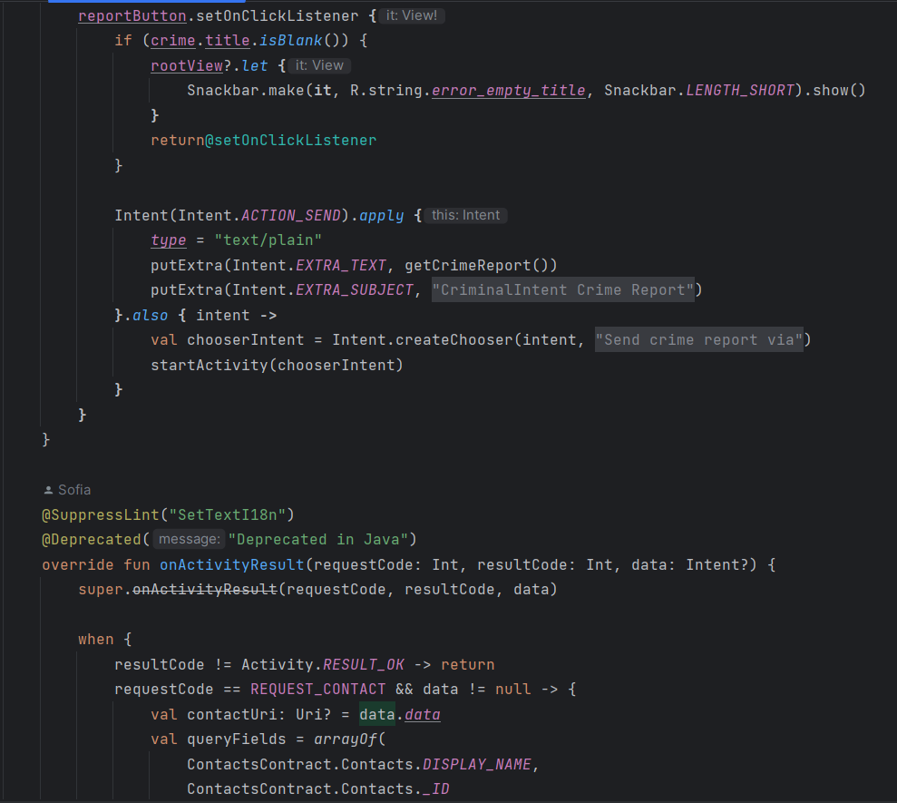
Рисунок 6
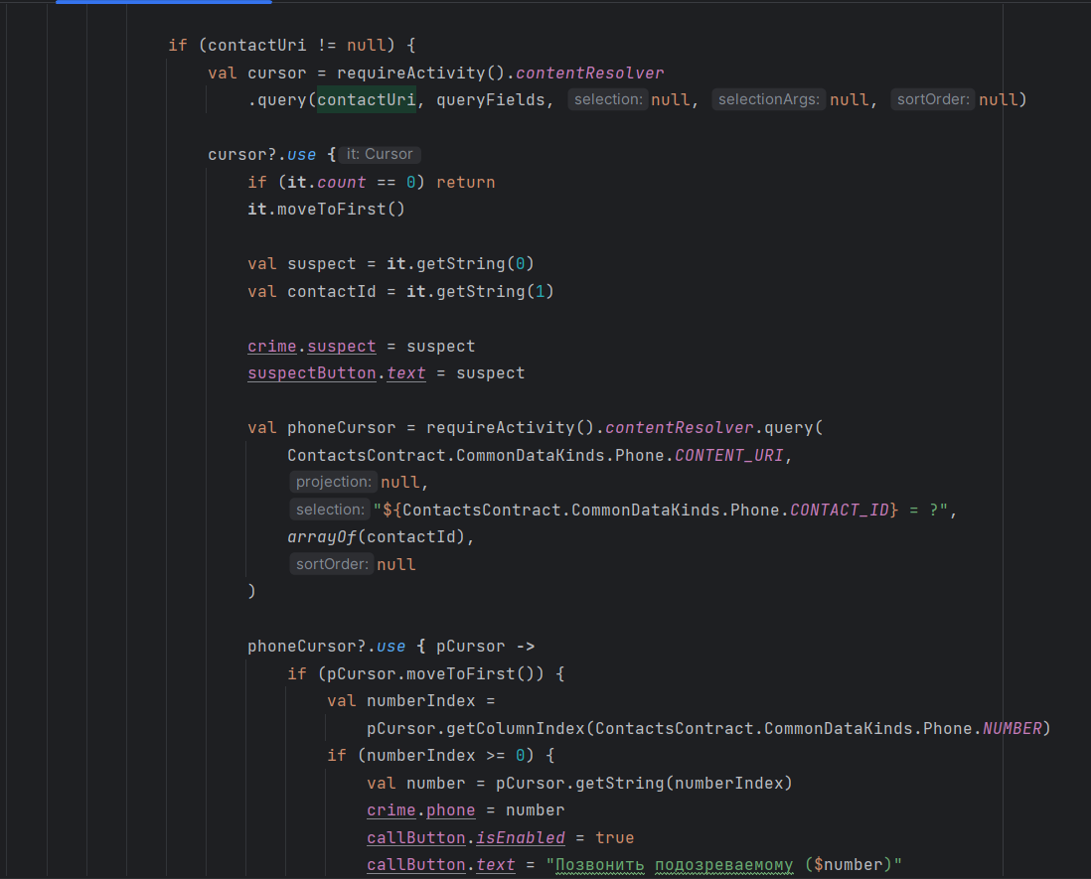
Рисунок 7
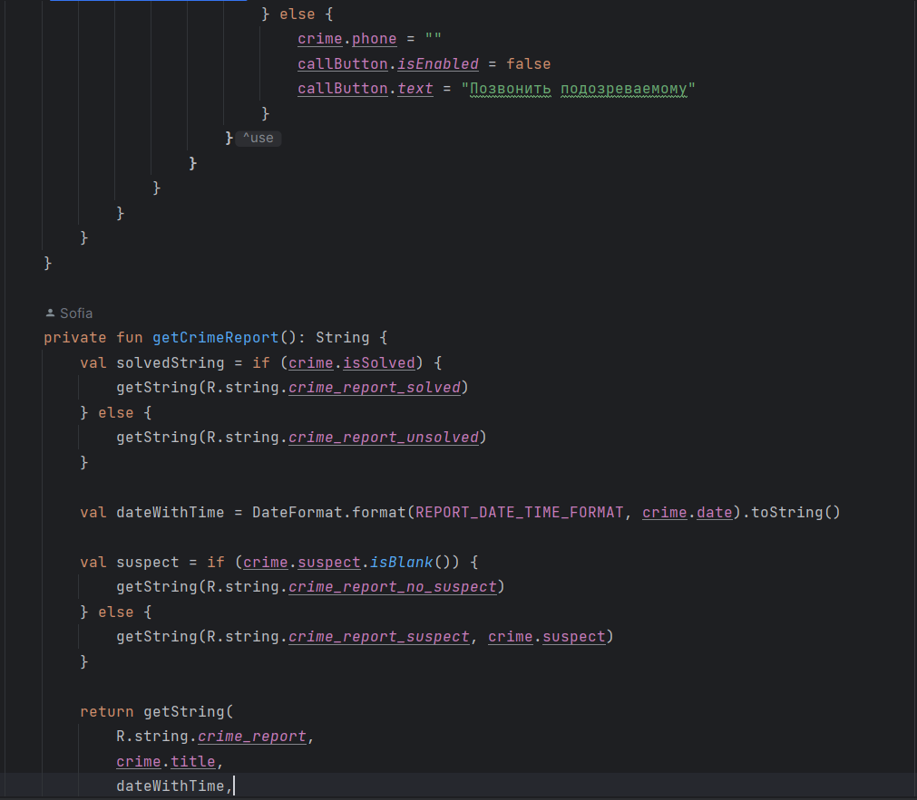
Рисунок 8
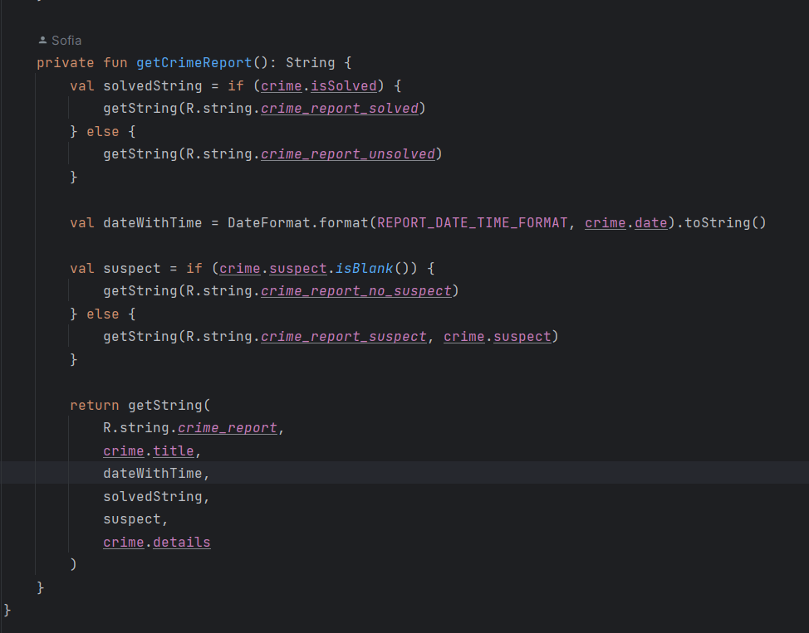
Рисунок 9

fragment_crime.xml (рисунок 10-12).
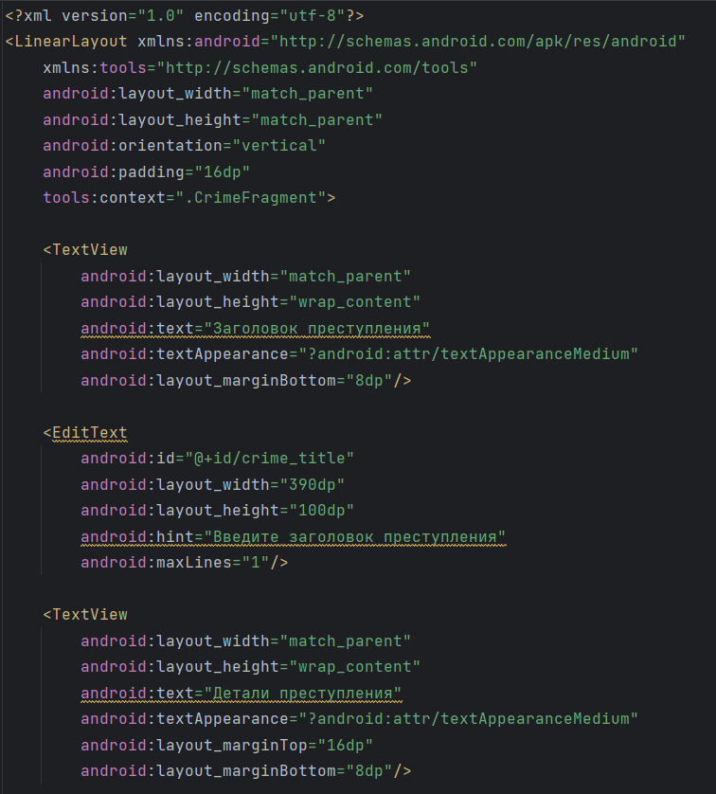
Рисунок 10
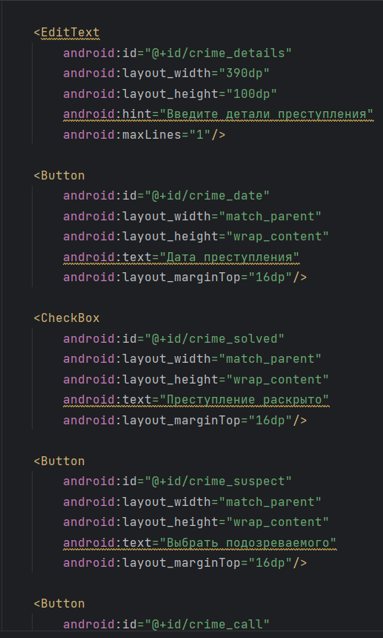
Рисунок 11
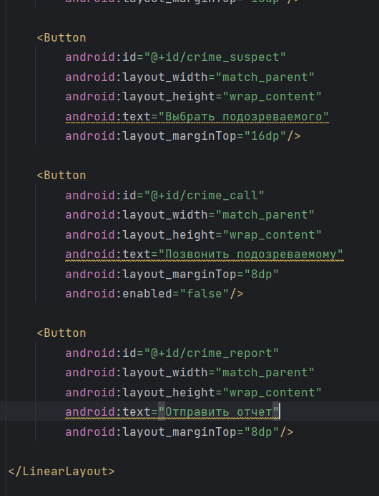
Рисунок 12

Экран приложения (рисунок 13).
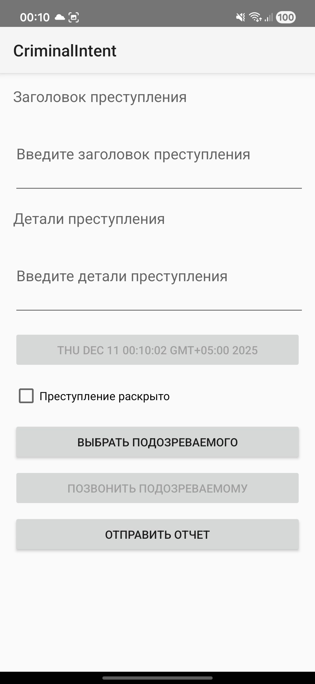
Рисунок 13
Вывод
В ходе работы была успешно реализована обработка неявных интентов, что позволило приложению стать полноценной частью операционной системы. Теперь пользователи могут взаимодействовать с контентом приложения через другие программы.

